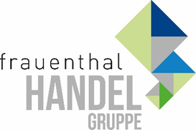

PRESSEINFORMATION

Wien, im Juni 2022
Neues bei PASSION: Willkommen in der Grauzone
Viele treiben es bunt, PASSION setzt auf Grau
Für alle, die bei bunt gleich rotsehen, gibt es bei PASSION nun vieles in stylishem Grau. Sogar in „Different Shades of Grey“: von Betongrau, Hellgrau, Tiefgrau bis hin zu coolem mattem Schwarz. Psst: Natürlich sind auch andere gedeckte Farben, wie verschiedene Holztöne, im PASSION-Sortiment, denn PASSION ist ja für alle da.

Neues gibt es im Bereich Armaturen, Badewannen, Brausetassen, Badmöbel und Ausstattung. Keuco ist mit der Serie Plan am Start und mit Meissen wurde ein neuer Hersteller für ein hochwertiges Dusch-WC aufgenommen.

PASSION ist eine von vielen Erfolgslösungen, die SHT, ÖAG und Kontinentale für ihre Kunden entwickelt haben.

Jetzt online alle PASSION-Neuheiten entdecken.
https://www.badundenergie.at/badezimmer/katalogbestellung/

www.frauenthal-service.at

Frauenthal Handel Gruppe / SHT / ÖAG / Kontinentale / ELEKTROMATERIAL.AT
Mag. Nina Schön
Marketing, Frauenthal Service AG
T: +43 5 07 80 22281
nina.SCHOEN@fts.at

